Préparer la première rentrée à la maternelle

Votre enfant va rentrer pour la première fois à l’école, il est important de préparer au mieux cette grande étape. Il y aura sa première rentrée, ses premières activités scolaires, sa première sieste à l’école, son premier repas à la cantine… Tous ces moments se préparent et s’organisent. Les conseils et consignes que nous vous transmettons sont là pour vous aider et vous guider. C’est pour nous notre première collaboration (enseignante- parents) il y en aura d’autres.

Le jour de la rentrée

Vous êtes invités à amener votre enfant entre 8H45 et 9H00 directement dans sa classe. Vous saluerez alors l’enseignante avec votre enfant, puis vous irez prendre un jeu avec lui : puzzle- livre- coloriage- un café au coin jeu…
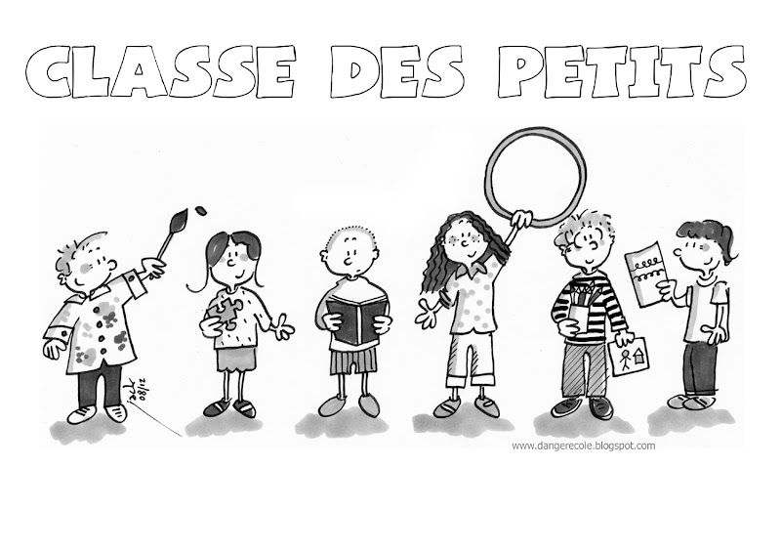
Ainsi vous le mettrez en action, il quittera votre main pour être occupé, et lorsque vous sentirez qu’il est prêt vous lui direz « A tout à l’heure », vous lui ferez un bisou (rapide) et vous partirez : sans vous retourner sans faire marche arrière sans attendre dans le couloir ou regarder par la fenêtre. Vous montrerez à votre enfant que vous êtes sereins.
Il y aura peut-être des larmes : les petites et grosses larmes sont l’expression normale de l’émotion, de la peur de l’inconnu. Il se peut que votre enfant s’exprime ainsi les premiers jours. Si elles coulent abondamment, elles sèchent très vite. Alors soyez rassurés et restez gais ! Il se peut aussi que votre enfant ne pleure pas les premiers jours et puis qu’au bout de 2 ou 3 semaines les larmes coulent… c’est normal il a compris que l’école ce n’est pas qu’une journée…
Bien réussir ce moment, c’est déjà faire confiance à l’enseignante : nous serons là pour les consoler, les câliner et les occuper jusqu’à votre retour. Ayez de votre côté un regard positif sur ce moment et sur l’école, c’est important que votre enfant ressente votre confiance.

La propreté.

Bien sûr, il faut être propre pour rentrer à l'école maternelle. Mais dans les premiers temps, il est normal d'avoir encore quelques petits accidents. Rassurez votre enfant : si cela lui arrive, cela n'aura rien de grave. La maîtresse a l'habitude et l'Atsem s'occupera de lui, l'aidera à se changer. Il ne sera pas le seul dans cette situation : aucune raison de se sentir honteux !
Petit à petit, au fil des jours, il maîtrisera de mieux en mieux sa propreté. À la maison, plutôt que de lui dire quand aller aux toilettes ou de l'y envoyer à intervalles réguliers, incitez-le à demander lui-même quand il a envie de faire pipi, à être attentif à ses besoins et à ce qu'il ressent dans son corps. Tiens, il commence à se tortiller, à sauter d'un pied sur l'autre, ça doit être le moment…

Cela implique de ne pas mettre de couches à l’école par contre nous vous invitons à habiller votre enfant avec des vêtements faciles à enlever et à remettre pour que l’enfant soit autonome dans le déshabillage et l’habillage.

S’habiller seul

C'est un nouveau défi qui attend votre enfant… et il n'est pas rare qu'il rechigne un peu ! Enfiler un gilet n'est pas facile : il n'a pas d'yeux derrière la tête ! De même que mettre des chaussettes : il faut pour cela une bonne coordination entre les mains et les pieds. Et puis il n'a peut-être pas très envie de renoncer aux moments tendres et câlins quand vous l'habillez le matin. Alors allez-y tout en douceur…
Le matin, il est important de se lever à la bonne heure pour qu'il ait du temps devant lui pour s'habiller, sans se sentir pressé par l'horloge. Continuer à l'aider n'est pas interdit : gagner en autonomie, ce n'est pas être brutalement privé d'une présence rassurante.
La veille au soir, préparez ses vêtements en l'associant. Avoir son mot à dire sur ce qui le concerne, être capable de faire des choix l'aide à construire son autonomie de pensée. Une dimension essentielle car l'autonomie ne se résume pas à la maîtrise de gestes physiques !

Objets transitionnel et sucettes.

Nous vous invitons fortement à les apporter les premiers jours et toute l’année si nécessaire : retrouver votre odeur dans les moments d’angoisse est réconfortant pour l’enfant. La sucette ne servira que pour la sieste et les temps calmes, car nous voulons favoriser le langage et la communication : apprendre à formuler ses demandes à une autre personne qui ne fait pas partie du cercle familial qui comprend l’enfant sans qu’il est besoin de parler. A partir du mois d’avril, nous préparerons votre enfant à quitter la sucette pour le temps de sieste…N’angoissez pas en amont, cela se fait en douceur et avec bienveillance… Ce sera une nouvelle étape pour votre enfant qu’il franchira avec succès.

Le sommeil

En entrant à l’école votre enfant modifiera son rythme biologique, aussi son sommeil sera lui-aussi modifié…
La sieste à l’école dure au maximum 1H30, cela répond aux besoins d’un enfant de cet âge à condition qu’il fasse une bonne nuit.
S’il a l’habitude de se coucher tard et de se lever tard, il suffit d’avancer peu à peu son heure de coucher, plusieurs semaines avant sa rentrée.
Quinze jours d’adaptation sont nécessaires au jeune enfant pour s’adapter à un nouveau rythme.
Ne vous affolez pas des changements dans le comportement de votre enfant les premiers jours mais n’hésitez pas à nous en parler si vous ressentez des inquiétudes.
Les repas

A l’école, il n’y a pas de goûter. En milieu de matinée et d’après-midi, les enfants sont invités à prendre un verre d’eau… Aussi il est important qu’il prenne un bon petit déjeuner…Là aussi l’entrée à l’école peut permettre et inciter l’enfant à changer ses habitudes.
La cantine est gérée par la mairie. Vous êtes invités à la contacter pour inscrire votre enfant (fiche de renseignements- règlement- planning).

De nouveaux lieux, de nouveaux adultes

Trop de nouveautés peuvent effrayer l’enfant. Les découvrir avec son papa, maman ou un adulte proche (nounou, mamie…) est rassurant.
Vous pouvez lui montrer son école, lorsque vous passez devant. Vous pouvez aussi venir le matin dans les classes de 8H45 à 9H00, ou durant la matinée rencontre du samedi 1erseptembre de 10H00 à 12H00.
Une classe vide d’enfants où tous les jeux sont accessibles et l’adulte disponible, n’a rien à voir avec la ruche bourdonnante en activité. La découvrir en votre présence sera rassurant : vous pourrez aider votre enfant à décoder la multitude d’informations visuelles, auditives qu’il va recevoir. Pour votre enfant, cela voudra dire que vous êtes en accord avec ce monde qu’il découvre.

Aller à l’école, c’est grandir, faire sans papa et maman.

C’est marcher seul sans être porté au cou ou dans une poussette, manger seul, aller aux toilettes seul, s’habiller seul, se moucher seul…
C’est rassurant pour l’enfant d’avoir commencé tous ces apprentissages avec vous, avant l’entrée à l’école.
Bien sûr, votre enfant ne sera pas en mesure de tout faire seul à sa rentrée et nous allons l’accompagner tout au long de l’année. Mais votre participation active et votre collaboration sont souhaitées.

Des activités nouvelles, des enfants du même âge

Ne soyez pas étonnés ni inquiets s’il n’apporte pas de dessin ou de peinture. Il aura fait beaucoup d’autres choses.
Le cahier de vie est là pour vous aider à savoir ce qui se passe en classe. Vous y trouverez des supports imagés (dessin, photos) pour que vous puissiez le regarder avec votre enfant.
Le petit enfant n’a pas toujours envie de raconter. Il se contente de vivre l’instant présent et passe ensuite à autre chose.
Vous pouvez regarder ensemble le cahier de vie, y écrire et illustrer quelque chose avec lui : vous serez alors étonnés au fil des semaines de tout ce qu’il a à dire.
Le petit enfant ne s’investit pas toujours les premières semaines dans les activités proposées et peut avoir de la répulsion pour certaines d’entre elles. C’est un comportement normal tout à fait habituel.
Jouer avec les autres enfants n’est pas toujours une évidence. C’est difficile d’accepter que d’autres partagent le même jeu, que de vouloir ne suffit pas pour avoir. Vivre en groupe est un long apprentissage. Prendre toute sa place et rien que sa place demande du temps.
Les deux années de Petite section sont là pour aider le petit enfant à vivre pas à pas toutes ces étapes.

D’ici la rentrée
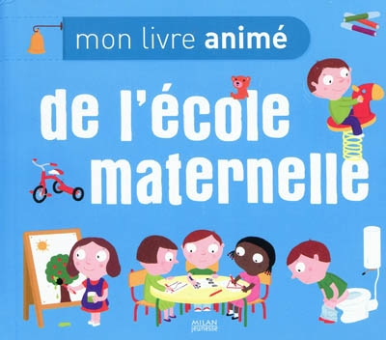
N’hésitez pas à lui parler de la rentrée, de son enseignante… Faîtes lui passer les messages importants en lisant et relisant un album ou un documentaire sur l’école maternelle ou la rentrée. Préparez son cartable avec lui et expliquez-lui à quoi lui serviront ses nouvelles affaires.
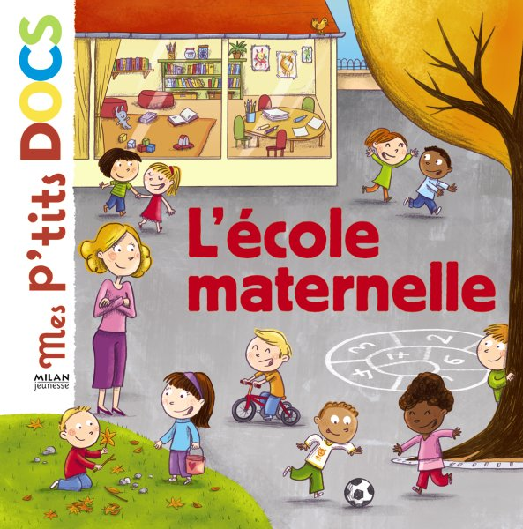
RAPPEL :
Samedi 1er septembre entre 10H00 et 12H00 : accueil des élèves de petite section dans leur classe pour prendre possession des lieux et déposer leurs affaires
Lundi 3 Septembre à partir de 8H45 : rentrée des élèves

